به نام خدا

|  |  |  |
| --- | --- | --- |
| دانشگاه ايلام | ترم اول سال تحصيلي 1404-1403 | سري پنجم تمرينات ساختمان داده ها |

1. AVL: اعداد 1 تا 7 را به ترتیب وارد یک درخت AVL کنید. تمام مراحل را نشان دهید.
2. AVL: اعداد 12, 8, 9, 20, 10, 15, 3, 11, 5 را از چپ به راست وارد یک درخت AVL کنید. تمام مراحل را نشان دهید.
3. AVL: عدد 18 را وارد درخت AVL زیر کنید. تمام مراحل را نشان دهید.

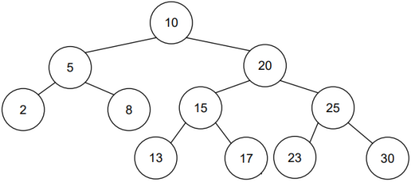

1. درخت سرخ و سیاه: اعداد 41, 38, 31, 12, 19, 8 را از چپ به راست وارد یک درخت سرخ و سیاه کنید. تمام مراحل را نشان دهید.
2. درخت سرخ و سیاه: اعداد 14 تا 1 به ترتیب وارد یک درخت سرخ و سیاه کنید. تمام مراحل را نشان دهید.
3. درهم سازی: یکی از روشهای حل کردن مشکل برخورد در درهم سازی استفاده از دو تابع درهم سازی است. در صورت وقوع برخورد، از تابع دوم برای پیدا کردن محل جدید استفاده می‌کنیم. تابع درهم سازی اولیه H(k) = k mod 11 و تابع درهم سازی ثانویه برابر H2(k) = 5 – (k mod 5) است. با استفاده از این توابع اعداد 16, 23 9, 34, 12, 56 را از چپ به راست وارد یک جدول درهم سازی با اندازه‌ی ۱۱ نمایید.
4. فرض کنید از تابع درهم‌سازی h(x) = x mod 7 استفاده می‌کنیم و برای رفع برخورد نیز از لیست پیوندی استفاده نماییم. جدول درهم سازی را بعد از ورود کلیدهای 9, 12, 16, 8, 2, 0 (از چپ به راست) نشان دهید.
5. فرض کنید از تابع درهم‌سازی زیر استفاده می‌کنیم و برای رفع برخورد نیز از لیست پیوندی استفاده نماییم. جدول درهم سازی را بعد از ورود کلیدهای 43, 15, 11, 0, 3, 4, 23, 7, 12 (از چپ به راست) نشان دهید.

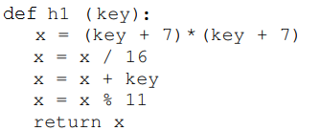

1. تمرین قبلی را با استفاده از آرایه انجام دهید (روش جستجوی خطی).